Εργαστήρι για ευαισθητοποίηση των μαθητών για τον Ρατσισμό
κι ενημέρωσή τους για τον Κώδικα Συμπεριφοράς κατά του Ρατσισμού
πριν την Ημερίδα
Κωνσταντίνος Παπαγεωργίου

- Αφόρμηση: Προβολή μέσω του YouTube του video “UNICEF: Teach Respect (Teacher)" (30΄΄). (Το συγκεκριμένο βίντεο θίγει τον ρατσισμό σε βάρος HIV+ προσώπων αλλά δεν ανοίγουμε αυτή τη συζήτηση). Παγώνουμε το βίντεο στην τελευταία σκηνή ώστε να γίνεται συνεχής προβολή των δύο χαρακτήρων. Δίνουμε ονόματα στα κορίτσια και ρωτούμε τους μαθητές τι έχει συμβεί. Σχετικό Λεξιλόγιο: άρνηση για συνεργασία, άρνηση από παιδιά να παίξουν ή να καθίσουν δίπλα από συγκεκριμένα παιδιά, αποκλεισμός, απομόνωση, απόρριψη (3^{ο} επίπεδο Κώδικα).
- Ιδεοθύελλα → Χαρακτηριστικά στα οποία πιθανόν να βασίστηκε η ρατσιστική συμπεριφορά: Ζητάμε από τα παιδιά να σκεφτούν διάφορους λόγους στη βάση των οποίων – αδικαιολόγητα - το ένα παιδί έχει αυτή τη συμπεριφορά. Τα καταγράφουμε επάνω στην παγωμένη εικόνα. Παραδείγματα λόγων που μπορούν να αναφερθούν είναι: αναπηρία, εθνικότητα, θρησκεία, γλώσσα, ασθένεια, οικονομική κατάσταση, έκφραση φύλου, μαθησιακή ικανότητα κλπ. (βλ. το πιο κάτω παράδειγμα). Ζητάμε από τα παιδιά να αναφέρουν πώς ονομάζεται η συμπεριφορά αυτή (ρατσιστική) αλλά και με ποιους άλλους τρόπους μπορεί να εκδηλωθεί ρατσιστική συμπεριφορά (λεκτική & σωματική βία).
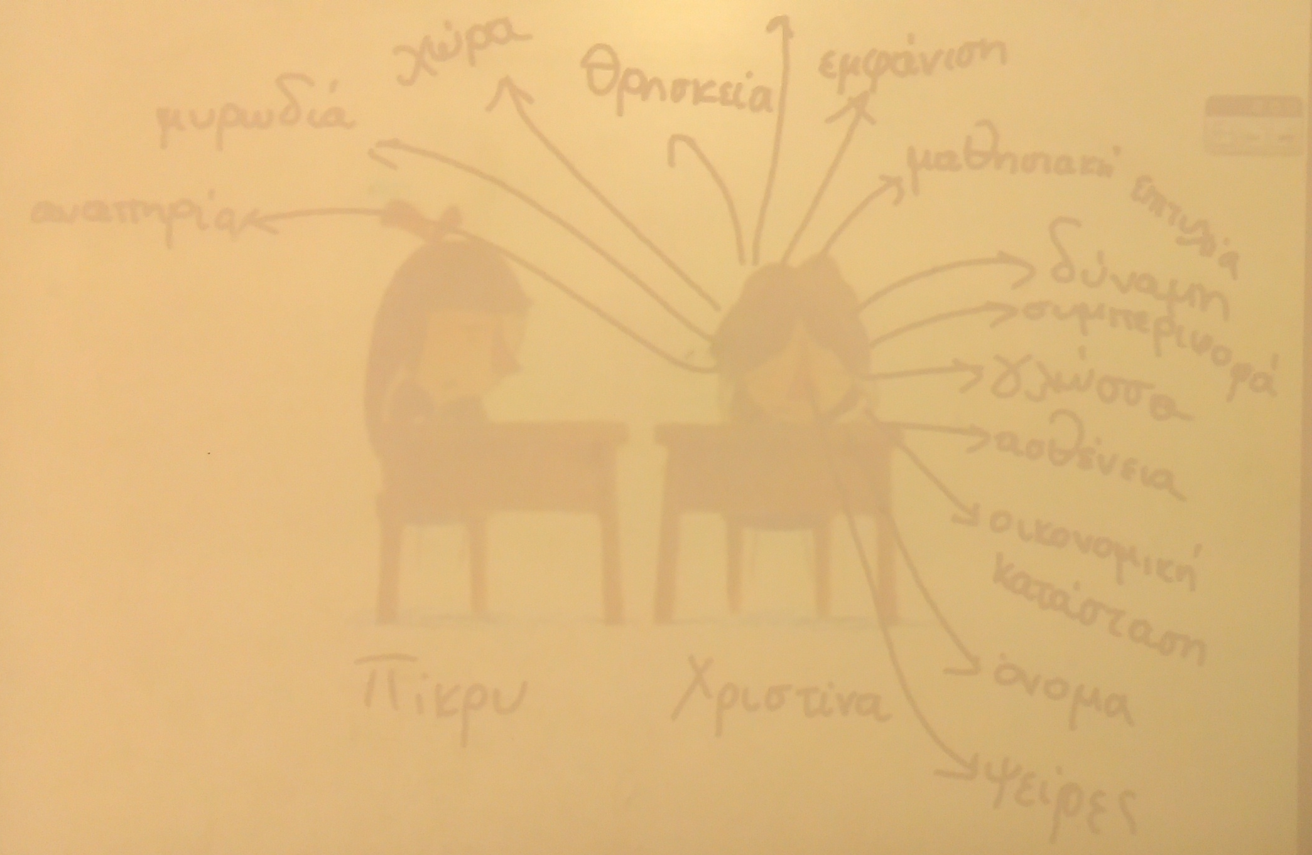

- Θεατρική τεχνική: Ανίχνευση σκέψης → Ανάπτυξη ενσυναίσθησης με το θύμα: Ζητάμε από ένα παιδί να υποδυθεί το θύμα φτιάχνοντας μια παγωμένη εικόνα που να παρουσιάζει πώς νιώθει πιθανόν το θύμα. Αναφέρουμε στα παιδιά πως με τη χρήση ενός μαγικού ραβδιού θα μπορέσουμε να μπούμε στο κεφάλι της για να δούμε τι σκέφτεται. Ένα-ένα παιδί έρχεται, στέκεται πίσω από το θύμα και λέει μεγαλόφωνα πιθανές σκέψεις της. Επαναλαμβάνουμε την ίδια διαδικασία για τα συναισθήματά της.
- Θεατρική τεχνική: Διάδρομος → Εξωτερίκευση ρατσισμού ή υποστήριξης: Ζητάμε από τα παιδιά να σηκωθούν και να φτιάξουν δύο σειρές που να στέκονται αντικριστά με τρόπο που να δημιουργείται ένας διάδρομος. Ζητείται από έναν ή μια εθελοντή να υποδυθεί για λίγο το θύμα της ιστορίας και να περπατήσει στο διάδρομο σταματώντας μπροστά από κάθε παιδί χωρίς η ίδια να μιλά. Ζητείται από όλους τους άλλους να υποδυθούν επίσης έναν ρόλο που θα αντιμετωπίσει τον χαρακτήρα αυτό είτε ρατσιστικά είτε υποστηρικτικά λέγοντας ή κάνοντας κάτι (Απαγορεύεται η σωματική βία). Τονίζουμε σε όλους ότι μπορούν να κάνουν ό,τι θέλουν επειδή δεν θα υποδύονται τον εαυτό τους. Ζητάμε από όλους να «φορέσουν» τον ρόλο τους και υλοποιούμε τη δραστηριότητα. Ίσως παρατηρήσουμε προσπάθειες για υποστήριξη του θύματος ή αντίθετα αναπαραγωγή ρατσιστικής συμπεριφοράς. Δεν κατευθύνουμε αυτά που θα πουν, ούτε καταδικάζουμε (ακόμα) καμία άποψη.
- Αναστοχασμός: Ζητάμε από τα παιδιά να «βγάλουν» τον ρόλο τους και να καθίσουν. Δίνεται επαρκής χρόνο στην/στον ηθοποιό που έπαιξε το θύμα να εξωτερικεύσει τα συναισθήματά της για όσα συνέβησαν, είναι ιδιαίτερα σημαντική η αποφόρτιση. Τη ρωτάμε ποια λόγια βίωσε ως τα πιο ρατσιστικά και ποια λόγια ως τα πιο υποστηρικτικά. (Υπενθυμίζεται ότι δεν φταίει κανείς γι’ αυτά που είπε επειδή όλοι έπαιζαν κάποιο ρόλο). Γενικεύουμε τη συζήτηση κινητοποιώντας τους στην πραγματική ζωή να στηρίζουν τα θύματα ρατσισμού μιας και στην άσκηση θα διαφανεί πόσο επωφελές είναι αυτό για το θύμα.
- Κώδικας Συμπεριφοράς κατά του ρατσισμού: Επεξηγούμε τι είναι ο Κώδικας κατά της Ρατσιστικής συμπεριφοράς που θα εφαρμοστεί στο σχολείο μας αναφέροντας παραδείγματα κυρώσεων. Ρωτάμε τους μαθητές για ποιους λόγους θεωρούν πως είναι σημαντική η εφαρμογή αυτού του Κώδικα δίνοντας έμφαση στην αίσθηση ασφάλειας κι αποδοχής που θέλουμε να νιώθουν όλοι. Τους ζητούμε ακόμα κι αν οι ίδιοι δεν είναι τα θύματα ενός ρατσιστικού περιστατικού να το αναφέρουν στη δασκάλα τους ή στον Υπεύθυνο Εκπαιδευτικό ώστε να συμβάλουν στην προστασία των παιδιών του σχολείου μας.
- Κλείσιμο: Κλείνουμε το εργαστήρι με το βίντεο «Οι λέξεις πονάνε» (Youtube, 30’’) που καταδεικνύει τον τραυματικό χαρακτήρα που μπορούν να έχουν οι λέξεις.
- Επιπρόσθετο βίντεο: “Racist Lady on the Plane Won't Sit Next to Black Person” (Youtube, 1’07’’).

